**Белорусский государственный технологический университет**

**Факультет информационных технологий**

**Специальность программная инженерия**

**Отчёт по лабораторной работе №10**

По дисциплине «Основы программной инженерии»

На тему Системы контроля версий. Работа с ветками в Git

Выполнил:

Бакуменко Данила Владимирович ПИ10

**2024 Минск**

7. Посмотрел на какой ветке нахожусь:

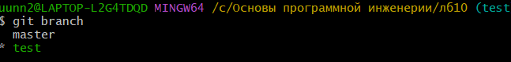

8. Переключился на ветку master с помощью git checkout и выполнил слияние с помощью git merge:

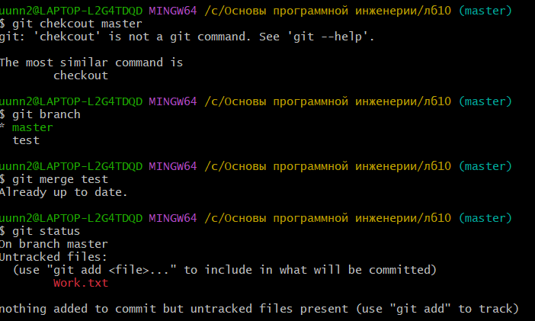

Посмотрел историю коммитов:

9. Отредактировал файл html в ветках master и test. Посмотрел содержимое файлов. Зафиксировал их с помощью git commit:

Выполнил слияние этих веток и возникла ошибка слияния. Git не создал коммит слияния, но подсказал что эту проблему можно решить с помощью команды git –abort(отмена слияния в котором возникли конфликты):

**Вопросы.**

1. Как используется команда git log?

2. Что такое ветвление?

3. Как используется команда git checkout?

4. Что такое указатель HEAD?

5. Продемонстрируйте создание новых веток в Git?

6. Какая команда осуществляет переключение веток?

7. Для чего используется команда merge?

8. Какая команда позволяет отобразить историю репозитория?

9. Как выполнить слияние изменений из одной ветки в другую?

10.Какие проблемы могут быть при слиянии и как они разрешаются?